2018 год объявлен годом мира и труда.
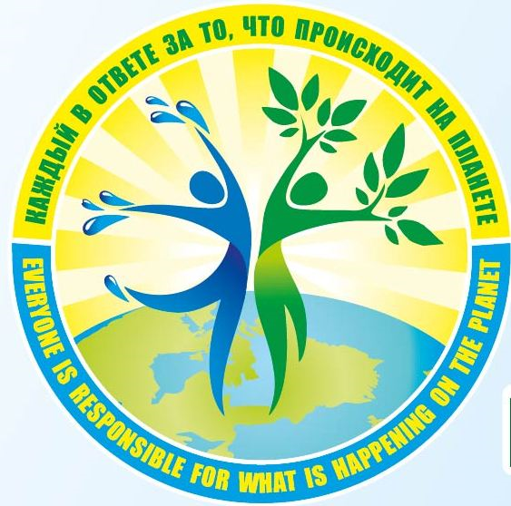
В этой связи по инициативе профсоюзного комитета учащихся колледжа начала работать патриотическая рубрика « Гражданская позиция – это естественно для молодёжи». Учащиеся колледжа могут высказаться (устно, письменно; используя интернет, культурные мероприятия, спортивные и др.) по вопросам, которые их интересуют, волнуют и связаны с судьбой своей страны, её будущим.
Профком предлагает профгрупоргам провести на данную тему «профсоюзные обсуждения» (в устном виде либо с заполнением учащимися группы соответствующей анкеты) с приглашением членов профактива. Ребята из профактива считаю, что мероприятия, связанные с воспитанием гражданской позицией среди молодёжи, способствуют формированию осознанного отношения к труду и пониманию важности сохранения мира на земле, в государстве, в жизни коллектива, в личной жизни, душе человека. Желаем всем крепкого здоровья и процветания; успехов в учёбе и личного счастья.
Анкета на тему: «Гражданская позиция – это естественно для молодёжи». Предлагаемые темы для высказывания своего мнения:
- Молодость – это…
- Зачем человеку знания?
- Чем ты дорожишь сегодня?
- Где и как можно научиться успеху и удаче в жизни?
- «Родная сторонка» в сердце твоём?
- Можешь ли ты составить несколько поэтических строк на тему о стране, в которой родился и живёшь?
- Что нового ты привнёс бы в государственное устройство страны? Почему? Зачем?
- Образование – это …
- Зачем человеку трудиться?
- Почему возникают войны?
- Зачем нужен мир?
- Как ты обозреваешь своё будущее?
- Немного о будущем Беларуси ….
Председатель профкома Г. В. Замостьянина

